**Manuale Utente: Simulatore Posizionamento Subwoofer Avanzato**

**1. Introduzione**

Benvenuto nel **Simulatore Posizionamento Subwoofer Avanzato**. Questo software è uno strumento potente progettato per professionisti dell'audio, ingegneri del suono e appassionati che desiderano modellare, analizzare e ottimizzare le performance di sistemi di subwoofer in un ambiente bidimensionale.

Il software permette di:

* **Disegnare un ambiente (stanza)** con geometria personalizzata.
* **Posizionare subwoofer** singoli o creare complessi **array** (Cardioidi, End-Fire, Lineari, Vortex).
* **Visualizzare la mappatura della pressione sonora (SPL)** a diverse frequenze.
* Definire **aree target** (dove si desidera massimizzare la pressione) e **aree di evitamento** (dove si vuole minimizzare la pressione).
* Utilizzare un **algoritmo genetico di ottimizzazione** per trovare automaticamente le migliori impostazioni di DSP (guadagno, ritardo, polarità, angolo) per raggiungere gli obiettivi prefissati.
* **Salvare e caricare** i progetti per un facile riutilizzo.

**2. Panoramica dell'Interfaccia**

L'interfaccia principale è divisa in due sezioni:

1. **Pannello di Controllo (a sinistra):** Contiene tutti gli strumenti e i parametri per configurare la stanza, i subwoofer, la simulazione e l'ottimizzazione. È organizzato in sezioni espandibili.
2. **Area di Visualizzazione Grafica (a destra):** Mostra una rappresentazione 2D della stanza, dei subwoofer e della mappa SPL risultante. Quest'area è interattiva.
3. **Barra di Stato (in basso):** Fornisce informazioni contestuali, come l'SPL nel punto in cui si trova il cursore del mouse.

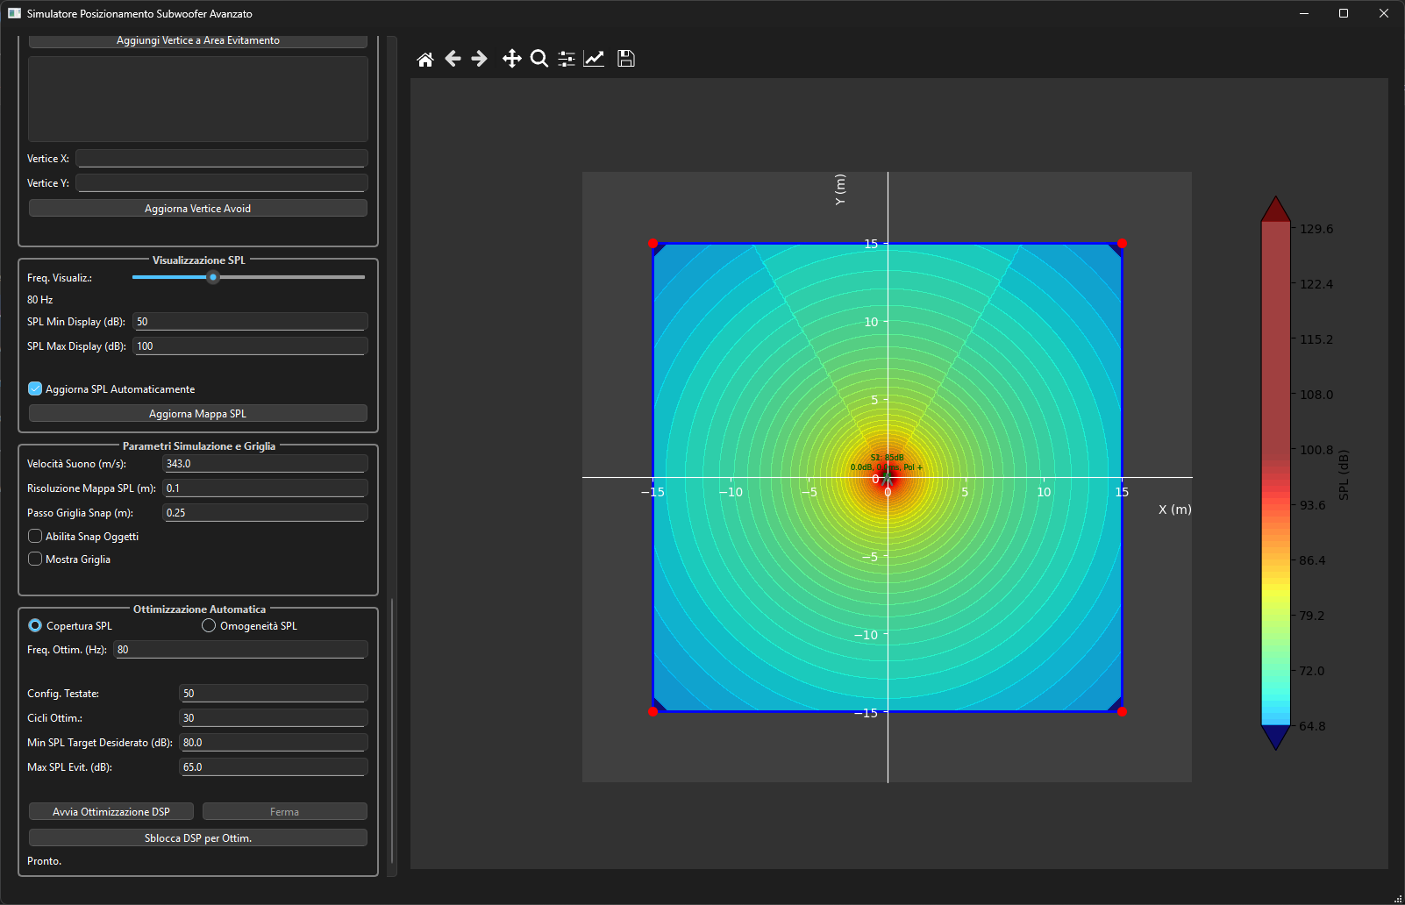

**3. Guida Rapida: Un Flusso di Lavoro Tipico**

Un tipico utilizzo del software segue questi passaggi:

1. **Definire la Stanza:** Tracciare i confini dell'area di ascolto.
2. **Posizionare i Subwoofer:** Aggiungere subwoofer singoli o creare degli array preconfigurati.
3. **Definire le Aree di Interesse:** Disegnare le aree "Target" e/o di "Evitamento".
4. **Visualizzare l'SPL:** Analizzare la risposta del sistema a una frequenza specifica.
5. **Eseguire l'Ottimizzazione:** Lasciare che il software trovi le impostazioni DSP ideali.
6. **Salvare il Progetto:** Salvare la configurazione per future analisi.

**4. Dettaglio delle Funzionalità**

**4.1. Gestione del Progetto**

* **Salva Progetto:** Salva l'intera configurazione corrente (stanza, subwoofer con tutti i loro parametri, aree) in un file Excel (.xlsx). Questo è utile per archiviare il lavoro o condividerlo.
* **Carica Progetto:** Carica una configurazione precedentemente salvata da un file Excel.

**4.2. Configurazione della Stanza**

La stanza definisce i confini entro i quali verrà calcolata la mappa SPL.

* **Aggiungi/Rimuovi Vertice:** Usa i pulsanti per aggiungere o eliminare i vertici che definiscono il perimetro della stanza.
* **Modifica Interattiva:** Clicca e trascina un vertice rosso direttamente sull'area di visualizzazione per spostarlo.
* **Modifica Manuale:** Seleziona un vertice cliccandoci sopra. Le sue coordinate X e Y appariranno nei campi di testo a sinistra, dove potrai modificarle numericamente e premere "Aggiorna Vertice".

**4.3. Aggiunta e Gestione dei Subwoofer**

**Impostazioni Globali**

Prima di aggiungere subwoofer, puoi definire delle impostazioni globali (dimensioni e SPL) che possono essere usate come default per i nuovi subwoofer o applicate a tutti quelli esistenti.

**Configurazione Subwoofer Singolo**

Questa sezione permette di gestire i subwoofer uno alla volta.

* **Navigazione:** Usa i pulsanti < e > per scorrere tra i subwoofer presenti nella scena.
* **Aggiungi/Rimuovi Sub:** Aggiunge un nuovo subwoofer al centro della scena o rimuove quello attualmente selezionato.
* **Parametri Modificabili:**
  + **Posizione (X/Y):** Coordinate del subwoofer. Modificabili anche trascinando il subwoofer nel grafico.
  + **Angolo (°):** Orientamento del subwoofer (0° punta verso l'alto). Modificabile anche trascinando la freccia grigia nel grafico.
  + **Trim Gain (dB):** Guadagno applicato al subwoofer.
  + **Delay (ms):** Ritardo applicato al segnale del subwoofer.
  + **Polarità (+1/-1):** Inversione di polarità del segnale.
  + **Dimensioni e SPL:** Parametri fisici del singolo subwoofer.
* **Blocco Parametri (Blocca...):** Le checkbox Blocca Angolo, Blocca Delay, etc., sono FONDAMENTALI. Quando un parametro è bloccato, l'algoritmo di ottimizzazione **non potrà modificarlo**. Questo è utile per ottimizzare solo alcuni parametri (es. solo gain e delay, ma non la polarità).

**4.4. Creazione di Gruppi e Array**

Questa potente sezione permette di raggruppare i subwoofer per manipolarli insieme o creare configurazioni di array standard.

**Raggruppamento Manuale**

* **Crea Nuovo Gruppo:** Il sub attualmente selezionato diventa il "master" di un nuovo gruppo.
* **Aggiungi a Gruppo:** Aggiunge il sub selezionato a un gruppo esistente.
* **Rimuovi da Gruppo / Sciogli Gruppo:** Gestisce l'appartenenza ai gruppi.
* **Controllo di Gruppo:** Quando si seleziona un sub appartenente a un gruppo, trascinandolo o ruotandolo si sposterà/ruoterà l'intero gruppo mantenendo le posizioni relative. Anche i parametri nel pannello di controllo (come il gain) possono essere applicati in modo relativo a tutto il gruppo.

**Configurazione Array**

Permette di creare automaticamente gruppi di subwoofer con impostazioni pre-calcolate. Il nuovo array sostituirà il subwoofer attualmente selezionato (se presente) o verrà creato al centro.

* **Tipo di Array:**
  + **Coppia Cardioide (2 sub):** Configura due subwoofer per creare un pattern di direttività a cardioide, cancellando il suono posteriormente.
  + **Array End-Fire:** Allinea i subwoofer e applica ritardi progressivi per massimizzare la somma in asse.
  + **Array Lineare (Steering Elettrico):** Crea un array lineare che può essere orientato elettronicamente (Steering) e curvato (Copertura).
  + **Array Vortex:** Configura i subwoofer in cerchio con una relazione di fase specifica per creare un campo sonoro a "vortice", con un nullo di pressione al centro.
* **Parametri dell'Array:** In base al tipo scelto, appariranno vari parametri come frequenza di design, spaziatura, numero di elementi, angoli di steering, etc. L'opzione Calcola Spaziatura... permette di calcolare automaticamente la distanza tra gli elementi in base a una frazione della lunghezza d'onda (λ/4 o λ/2) della frequenza di design.

**4.5. Aree Target e di Evitamento**

Queste aree sono cruciali per l'ottimizzazione.

* **Aree Target (verdi):** Zone in cui si vuole ottenere il massimo SPL possibile e/o la massima omogeneità.
* **Aree di Evitamento (rosse):** Zone in cui si vuole che l'SPL rimanga al di sotto di una certa soglia (es. un palco o un'area residenziale).

Per entrambe le tipologie di area, è possibile:

* Creare una **Nuova** area.
* **Navigare** tra le aree esistenti.
* **Attivarla/Disattivarla:** Solo le aree attive vengono considerate durante l'ottimizzazione.
* **Modificare i vertici** in modo interattivo (trascinandoli) o manualmente dal pannello di controllo.

**4.6. Simulazione e Visualizzazione SPL**

* **Freq. Visualiz.:** Usa lo slider per cambiare in tempo reale la frequenza a cui viene calcolata e visualizzata la mappa SPL.
* **SPL Min/Max Display:** Imposta i limiti della scala di colori (colorbar) per una migliore visualizzazione dei dettagli.
* **Aggiorna SPL Automaticamente:** Se spuntata, la mappa SPL si ricalcola automaticamente a ogni modifica (spostamento di un sub, cambio di un parametro). Deselezionala se lavori con molti subwoofer per migliorare la fluidità, e premi Aggiorna Mappa SPL quando vuoi vedere il risultato.
* **Parametri Simulazione:**
  + **Velocità Suono (m/s):** Usata per tutti i calcoli di fase e ritardo.
  + **Risoluzione Mappa SPL (m):** La dimensione della griglia di calcolo. Valori più piccoli danno una mappa più dettagliata ma richiedono più tempo di calcolo.
  + **Griglia Snap:** Abilita una griglia invisibile a cui gli oggetti (sub e vertici) si "agganciano" quando vengono spostati, per un posizionamento preciso.

**4.7. Ottimizzazione Automatica (DSP)**

Questa è la sezione più avanzata del software. L'algoritmo genetico testa migliaia di combinazioni di parametri DSP (quelli **non bloccati**) per trovare la soluzione migliore in base ai tuoi obiettivi.

**Processo di Ottimizzazione:**

1. **Scegli il Criterio:**
   * **Copertura SPL:** Tenta di massimizzare l'SPL medio nell'area target a una **singola frequenza**.
   * **Omogeneità SPL:** Tenta di minimizzare la variazione di SPL attraverso un **range di frequenze**, per ottenere una risposta in frequenza più piatta nelle aree target.
2. **Imposta i Parametri di Frequenza:** Fornisci la singola frequenza o il range di frequenze per l'ottimizzazione.
3. **Definisci gli Obiettivi:**
   * **Min SPL Target Desiderato (dB):** L'algoritmo sarà penalizzato se l'SPL minimo nell'area target scende sotto questo valore.
   * **Max SPL Evit. (dB):** L'algoritmo sarà pesantemente penalizzato se l'SPL medio nell'area di evitamento supera questo valore.
4. **Imposta i Parametri dell'Algoritmo:**
   * **Configurazioni Testate (Popolazione):** Il numero di soluzioni diverse che l'algoritmo testa a ogni ciclo.
   * **Cicli Ottim. (Generazioni):** Il numero di volte che l'algoritmo ripete il processo, migliorando la soluzione a ogni ciclo.
5. **Bilanciamento Target / Evitamento:** Se hai sia aree target che di evitamento attive, questo slider (visibile solo in questo caso) determina l'importanza relativa dei due obiettivi. 100% Target significa che l'algoritmo si concentrerà solo sul massimizzare l'SPL nell'area target, ignorando l'area di evitamento. 0% significa che si concentrerà solo sul ridurre l'SPL nell'area di evitamento. Un valore del 50% cerca un compromesso equilibrato.
6. **Avvia:**
   * **Sblocca DSP per Ottim.:** Un comodo pulsante per sbloccare tutti i parametri DSP di tutti i subwoofer non raggruppati.
   * **Avvia Ottimizzazione DSP:** Fa partire il processo. L'interfaccia potrebbe bloccarsi brevemente all'inizio, ma poi lo stato di avanzamento verrà mostrato nella casella di testo.
   * **Ferma:** Interrompe l'ottimizzazione in anticipo.

Al termine, i parametri dei subwoofer (quelli non bloccati) verranno aggiornati con la migliore soluzione trovata.